|  |  |  |
| --- | --- | --- |
| Yihua_small | **Паяльная Станция с Защитой от Статического Электричества и Функцией Настройки Температуры**  **Модель: 982**  **Руководство Пользователя** |  |

Благодарим Вас за выбор паяльной станции данной модели.

Внимательно прочитайте данную инструкцию перед использованием прибора и сохраните ее для последующего использования.

|  |  |
| --- | --- |
| Размеры | (Д)147\*143(Ш)\*(В)106мм. ±5мм. |
| Рабочая температура окружающей среды | 0~40°С/32~104°F |
| Температурный диапазон | 90°С~450°С/194°F~842°F |
| Дисплей | LCD |
| Электрическое сопротивление между корпусом жала и заземлением | <2Ом |

|  |
| --- |
| **ОБЛАСТЬ ПРИМЕНЕНИЯ** |

Данная паяльная станция предназначена для пайки и демонтажа большинства компонентов с поверхностным монтажом, со сквозными отверстиями, таких как SOP, DIP, SOIC и пр.

|  |
| --- |
| **ВНЕШНИЙ ВИД** |

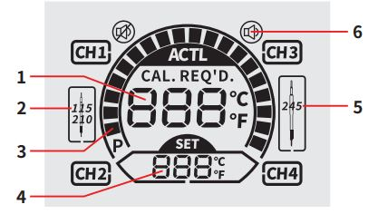1. Текущая температура;

2. Индикатор режима работы паяльника (жало 115/210);

3. Индикатор мощности паяльника;

4. Установленная температура;

5. Индикатор режима работы паяльника (жало 245);

6. Индикатор звукового сигнала;

7. Отверстие для замены нагревательного элемента;

8. Кнопки установки выделенных каналов памяти CH1/CH2/CH3/CH4;

9. Поворотный переключатель функций;

10. Лоток для отходов;

11. Очиститель жала паяльника;

12. Паяльник;

13. Держатель паяльника;

14. Держатель кабеля;

15. Кнопка управления питанием;

16. Гнездо для подключения шнура питания;

17. Фиксирующий винт держателя кабеля;

18. Гнездо для подключения паяльника.

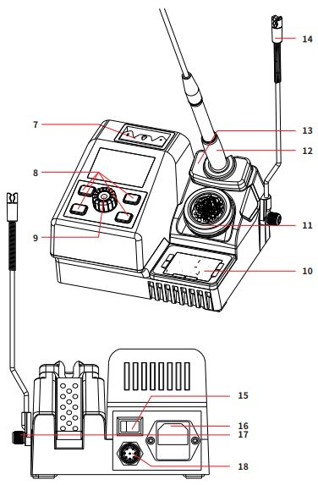

|  |
| --- |
| **ИНСТРУКЦИЯ ПО ПРИМЕНЕНИЮ** |

1. Замена нагревательного элемента.

Разместите жало паяльника в V-образном отверстии (1-1). Потяните паяльник для отделения от него нагревательного элемента (1-2). Установите новый нагревательный элемент в паяльник (1-3). Для установки жала паяльника разместите жало в отверстии и немного надавите на паяльник (1-4).

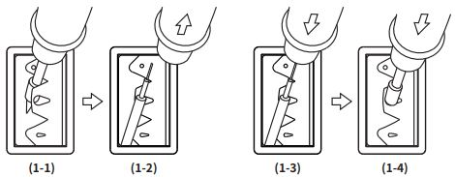

**Внимание: в случае необходимости замены нагревательного элемента паяльника в процессе работы (т.е. когда нагревательный элемент находится в нагретом состоянии), во избежание получения ожогов, ЗАПРЕЩЕНО прикасаться к самому нагревательному элементу, а также к отверстию для замены нагревательного элемента, которого касался нагретый нагревательный элемент. НЕ оставляйте нагретый нагревательный элемент в зоне с отверстием для замены нагревательного элемента на протяжении длительного периода времени.**

2. Подключите паяльник и расположите его в держателе.

3. Расположите держатель кабеля паяльника с левой стороны паяльной станции параллельно ее корпусу, совместите держатель с установочным отверстием, затем установите фиксирующий болт и плотно затяните его.

4. Подключите паяльную станцию к сети питания, затем, при помощи кнопки управления питанием, включите ее. Нагревательный элемент паяльной станции начнет нагреваться, индикатор режима работы прибора будет активирован. После стабилизации температуры прибор готов к использованию.

**Внимание: при использовании паяльника в первый раз установите температуру 250°С/482°F. Когда жало паяльника достигнет соответствующей температуры, чтобы расплавить припой, покройте его припоем (рекомендуется использовать проволочный припой), затем установите температуру, необходимую для проведения работ.**

5. После каждого использования очищайте жало паяльника при помощи специальной губки или шарика из металлической стружки. Повторно покройте жало новым слоем припоя, установите паяльник в подставку. Если Вы не планируете использовать паяльную станцию в течение длительного периода времени отключите ее от сети питания.

6. Цифровая калибровка температуры.

**Несоответствие полученных показателей температуры реальным может оказаться вследствие изменения температуры окружающей среды, при замене нагревательного элемента или других частей паяльной станции. При помощи данной функции возможно исправить такое несоответствие. Функция цифровой калибровки температуры позволяет повысить точность измерений, а также увеличить продолжительность эксплуатации нагревательного элемента.**

6.1 После стабилизации температуры, одновременно нажмите и удерживайте в течение 2 секунд кнопки CH1 и CH2. На дисплее отобразится индикатор «CAL» и показатель установленной температуры (6.1-1).

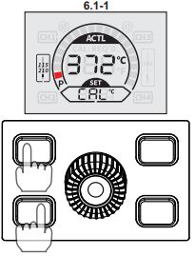6.2 Поворачивая переключатель функций, установите измеренную температуру (6.1-2).

6.3 Нажмите на поворотный переключатель функций для сохранения измеренного значения температуры. Система прибора автоматически исправит расхождение температурных значений и осуществит выход из режима калибровки температуры (6.1-3).

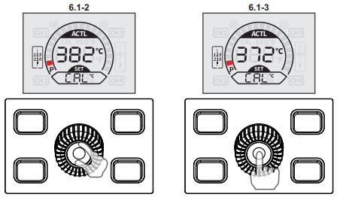

7. Звуковой сигнал.

7.1 Включите паяльную станцию, нажмите и удерживайте в течение 2 секунд поворотный переключатель, на дисплее отобразится индикатор «bON» или «bOF». Индикатор «bON» указывает на то, что звуковой сигнал включен, «bOFF» - звуковой сигнал отключен (7.1-1).

7.2 Поворачивая переключатель включите или отключите звуковой сигнал.

7.3 После завершения настройки дважды нажмите на поворотный переключатель, система автоматически сохранит заданные настройки и вернется в рабочий режим.

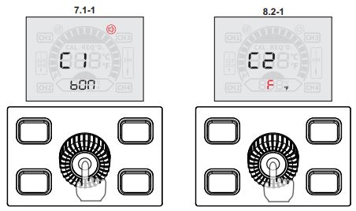

8. Переключение температурной шкалы – Цельсия/Фаренгейта.

8.1 Включите паяльную станцию, нажмите и удерживайте в течение 2 секунд поворотный переключатель, на дисплее отобразится индикатор «bON» или «bOF».

8.2 Снова нажмите повторный переключатель, на дисплее отобразится индикатор «С» или «F».

8.3 Поворачивая переключатель выберите необходимый тип температурной шкалы.

8.4 После завершения настройки нажмите на поворотный переключатель, система автоматически сохранит заданные настройки и вернется в рабочий режим.

9. Каналы памяти CH1/CH2/CH3/CH4.

**Прибор предусматривает возможность сохранения разных конфигураций температуры в нескольких каналах памяти для различных рабочих целей. При проведении паяльных работ можно быстро установить нужный температурный режим используя кнопки CH1/CH2/CH3/CH4.**

9.1 Нажмите на кнопку CH1/CH2/CH3/CH4 для выбора соответствующего канала.

9.2 Установите необходимую температуру при помощи поворотного переключателя. После завершения настройки подождите около 4 секунд, система автоматически сохранит заданные настройки.

10. Автоматическое отключение.

При помещении паяльника в держатель паяльная станция переходит в спящий режим, ее процессор начинает обратный отсчет. Если в течение 30 минут паяльник не будет извлечен из держателя паяльная станция автоматически выключится. Для возобновления работы паяльной станции извлеките паяльник из держателя.

11. Спящий режим.

**Данная функция позволяет продлить срок использования нагревательного элемента паяльной станции, экономить электроэнергию и сохранять окружающую среду.**

При помещении паяльника в держатель паяльная станция переходит в спящий режим. Если установленная температура составляет 200°С /392°F или выше, паяльник сохранит данную температуру или снизит ее до 200°С /392°F, если температура паяльника ниже, она останется неизменной. Для возобновления рабочего режима паяльной станции извлеките паяльник из держателя.

|  |
| --- |
| **ОБСЛУЖИВАНИЕ И МЕРЫ ПРЕДОСТОРОЖНОСТИ** |

1. В случае появления окислений на поверхности жала паяльника может ошибочно показаться, что жало паяльника не нагревается должным образом для того, чтобы растопить припой и покрыть им свою поверхность. Однако температура жала паяльника и нагревательного элемента при нагреве является высокой. Не следует беспорядочно увеличивать значение установленной температуры. Используйте специальный шарик из металлической стружки для очистки окислений, в соответствии со следующими шагами:

а**. Установите температуру 300°С (572°F).**

**б. После стабилизации температуры, аккуратно погрузите жало паяльника в шарик из металлической стружки.**

**в. Когда жало будет частично очищено, погрузите его в припой и продолжайте очищать его шариком металлической стружки, продолжайте очищать жало таким образом до тех пор, пока оно не станет очищенным от окислений. Если жало слишком загрязнено окислениями и не поддается очистке, замените его новым.**

2. Не используйте напильники по металлу для очистки окислений. Если жало паяльника деформировалось или покрылось ржавчиной замените его новым.

3. Не оказывайте излишнее давление на жало паяльника в процессе работы, это не улучшит теплопередачу, но может привести к поломке жала.

4. После каждой работы паяльником следует очистить его жало и покрыть жало новым слоем припоя во избежание его окисления.

|  |
| --- |
| **УСТРАНЕНИЕ ВОЗМОЖНЫХ НЕИСПРАВНОСТЕЙ** |

В случае появления на дисплее индикатора неисправного состояния сенсорного модуля паяльной станции необходимо заменить нагревательный элемент (нагревательный элемент и сенсорные модули). Также проверьте правильность подключения паяльника и/или нагревательного элемента.

|  |
| --- |
| **ГАРАНТИЙНЫЕ ОБЯЗАТЕЛЬСТВА** |

Гарантийный срок эксплуатации – 1 год со дня продажи изделия. На изделия, у которых отсутствует дата продажи, гарантия не распространяется. Обмен неисправных изделий осуществляется через торговую сеть при предъявлении чека и гарантийного талона. Изделия с механическими повреждениями гарантии не подлежат.

|  |  |
| --- | --- |
| Дата продажи | Штамп магазина |

Компания оставляет за собой право без предварительного уведомления усовершенствовать, модернизировать прибор, вносить изменения в его технические характеристики и дизайн.

Сделано в Китае